Г1ОЬРДАЛИ

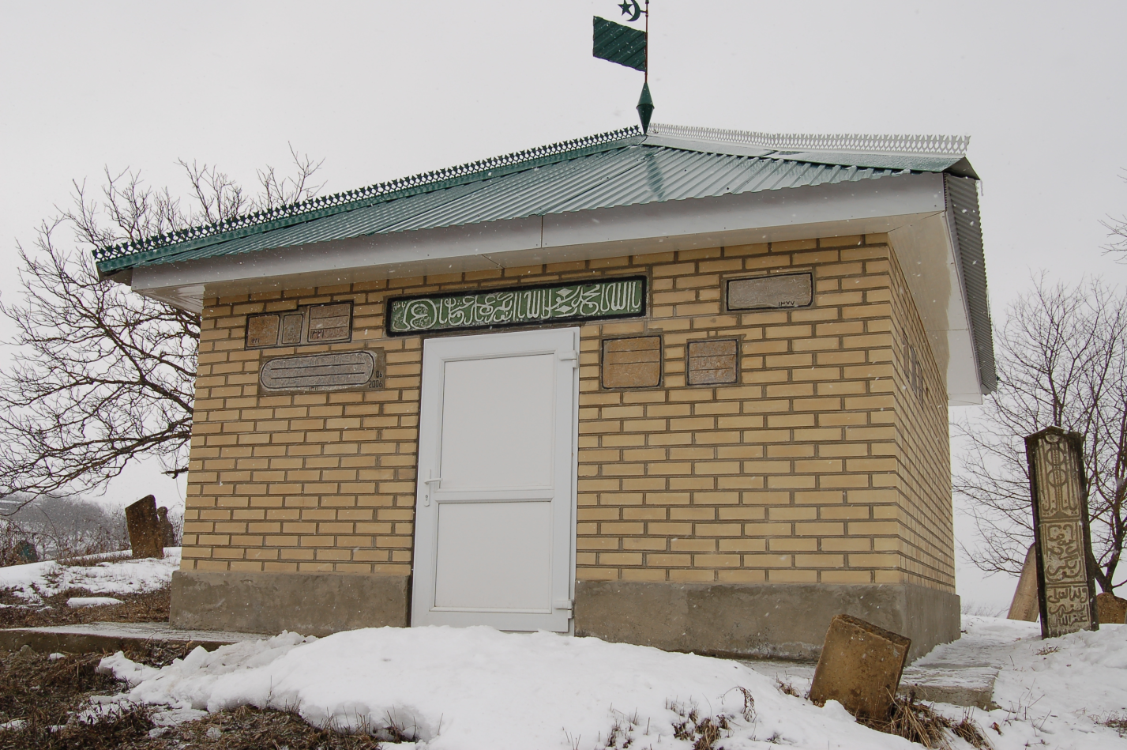

Асандар, Арскъи ши ваша 1874 зиярт дина

